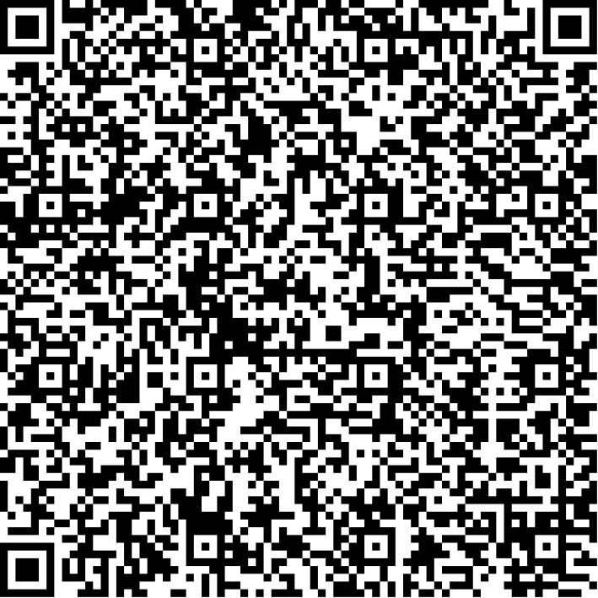
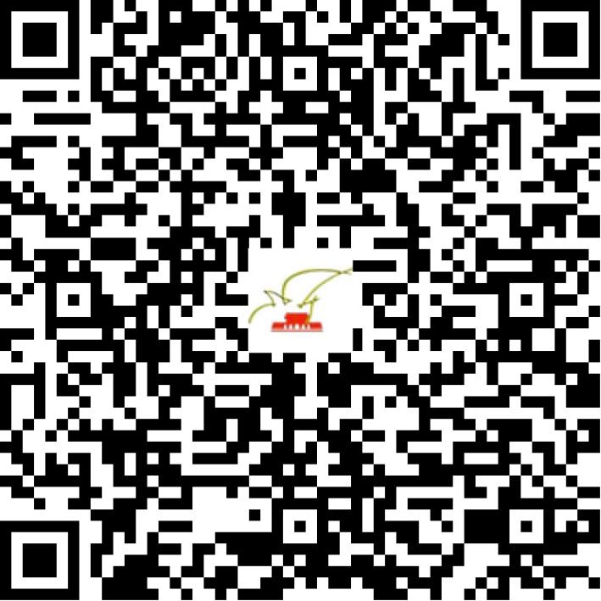

京网文〔2020〕0396-063号

2021 | 年 | 05 | 月 | 27 | 日
名 称 | 北京恒创东方科技有限公司
住 所 | 北京市房山区城关街道顾八路1区1号-A382
法定代表人 | 温林斌
主要负责人
类 型 | 有限责任公司
首次发证日期 | 2020年01月20日
有效期 | 2023年01月19日
网站域名 | hcdf88.com
经营范围 | 利用信息网络经营音乐娱乐产品，动漫产品，表演
发证机关
编号
许可证有效期届满前30日内办理延续，有效期届满未延续的将依法予以注销。

